Educación para el trabajo

“Formulamos el desafío y empatizamos”

**(SEMANA 12)**

¡Hola! Te saluda Bela, hoy iniciamos con la Actividad 1 de la **Experiencia de Aprendizaje 4**, seguiremos usando el método Design Thinking pero esta vez para crear alguna solución que mejore la economía de los artesanos de nuestra localidad.

**En esta actividad:**

Formularemos el desafío de acuerdo a nuestro contexto y tema, y luego trabajaremos la fase **“Empatizar”,** vamos a realizar entrevistas para informarnos de los problemas respecto al desafío planteado.

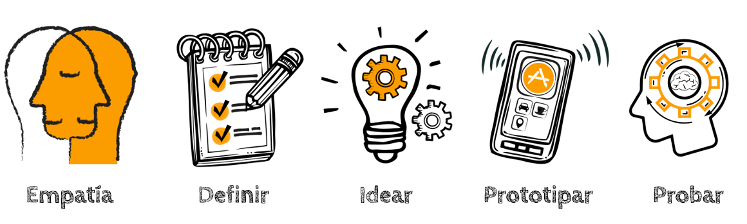

¡Nos informamos!

Para redactar el desafío específico, debemos aplicar la técnica ¿cómo podríamos…? Cada palabra de esa pregunta está pensada en estimular la solución creativa de problemas. Así:

* **Cómo:** supone que hay varias soluciones para esa pregunta.
* **Podríamos:** indica que podemos poner ideas por ahí que podrían funcionar o no, pero que de todos modos están bien.

**Redactamos el desafío teniendo en cuenta nuestra localidad.**

(Como el objeto de esta actividad es general, nuestro desafío podría ser así):

¿Cómo podríamos ayudar a los artesanos de *(tu localidad)* a incrementar sus ingresos económicos?

Para la fase ‘*Empatizar’* aplicaremos la técnica del ‘**Shadowing’**, es como acosar a una persona solo que formal y respetosamente, con previo consentimiento.

Observaremos a la persona, debemos limitarnos únicamente a anotar, grabar y fotografiar cómo actúa la persona a la que estamos siguiendo. **Las etapas y fases del Shadowing son las siguientes:**

* **Preparación.** Selecciona a la persona a la que vas a observar y explícale el objetivo de la observación. Tienes que tener claro este objetivo.
* **Persona que vas a observar.** Ten en cuenta que puede ser cualquier persona artesana que realice alguna actividad como: elaboración de mates burilados, cerámicas, preparación de comidas u otras.

* **Objetivo de la observación.** Observar y descubrir cosas interesantes sobre dicha persona.
* **Aplicación del Shadowing.** Elige un día de actividad habitual de la persona. Crea un ambiente de confianza y transparencia. Observa con atención y toma nota. Intenta interferir lo menos posible, restringiendo las preguntas. Mientras acompañes a la persona, no te centres en buscar un razonamiento de aquello que hace.

* **Cierre.** Es el momento de hacer las preguntas sobre lo que has observado. Haz una entrevista de cierre, la cual puede durar entre 15 y 20 minutos. Hazlo en un ambiente distendido. Es una entrevista improvisada, según tus dudas luego de lo visto.

¡Ya tienes tus apuntes!, así que, con base en ellos, comienza a preguntar por qué y qué pasó. Lo que buscas son historias y narraciones, a través de esa información podrías inferir distintas cosas escondidas ¡Ese es el descubrimiento destacable!

**¡Listo! Elabora un mapa mental de la técnica del Shadowing para verificar tu comprensión de esta técnica.**

(Este mapa lo puedes realizar resumiendo la información de los 5 pasos del Shadowing, así):

Debe ser una adecuada a tu propósito de observación, en este caso, artesana(o).

Selecciona una persona a observas y explícale el objetivo

Persona observada

Preparación

SHADOWING

Aplicación

Objetivo

Elige un día, crea confianza, y observa en silencio, toma nota sin cuestionar los actos de la persona observada

Observar y descubrir cosas interesantes de dicha persona.

Cierre

Haz una entrevista improvisada con tus dudas a esa persona.

¡Creamos!

En el marco del desafío que redactaste de acuerdo a tu contexto, aplica la técnica del Shadowing. Por la cuarentena, sugerimos que apliques la técnica en tu círculo familiar.

**Describe los pasos que seguiste, lo que observaste y aquello que realizaste.**

(Para que puedas realizar todo esto, primero ten en cuenta lo que significa artesanía):

***Artesanía:*** Arte y técnica de fabricar o elaborar objetos o productos a mano, con aparatos sencillos y de manera tradicional.

Por lo tanto, un o una artesana es aquella persona que realiza esas actividades.

Identifica a una persona artesana por tu localidad y le aplicas el Shadowing, anota tu procedimiento y lo que observaste, aquí:

Evaluamos nuestros avances

**Competencia**: Gestiona proyectos de emprendimiento económico o social.

|  |  |  |  |
| --- | --- | --- | --- |
| Criterios de evaluación | Lo logré | Estoy en proceso | ¿Qué puedo hacer para mejorar? |
| Creé una propuesta de valor a partir de la formulación del desafío y del recojo de información para ver la manera de mejorar la economía de las artesanas y los artesanos. |  |  |  |

Hasta aquí terminamos esta actividad, la próxima semana trabajaremos la segunda y así sucesivamente, espero te haya servido de apoyo y nos vemos uwu

Bela Konrad